ПРИНЯТО  на Общем собрании работников ГБОУ школы № 463  Выборгского района  Санкт-Петербурга  Протокол № 1 от 30.08.2017 г. |  | УТВЕРЖДАЮ  Директор ГБОУ школы №463  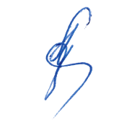  Выборгского района  Санкт-Петербурга  _____________Г.Ю.Лунева  ПРИКАЗ № 197 от 31.08.2017

График работы библиотеки школы на 2017-2018 учебный год

День недели | Время работы
Понедельник | 09.00-16.00
Вторник | 09.00-16.00
Среда | 09.00-16.00
Четверг | 09.00-16.00
Пятница | 1-я и 3 –я с 09.00-16.00  2-я и 4-я с 14.00-16.00

